zpráva o vykonání odborné praxe

jméno studenta
osobní číslo studenta

studijní program:
Bezpečnost společnosti – kombinované studium

specializace:
Rizikové inženýrství

předmět:
Odborná praxe

rok | 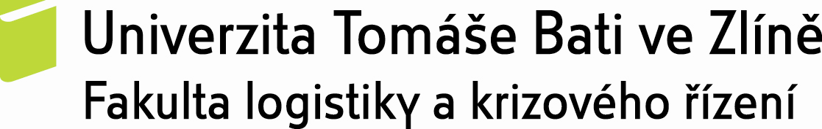

CHARAKTERISTIKA ORGANIZACE

Název organizace

Předmět činnosti organizace

Popis a cíle organizace

Organizační struktura

VYJÁDŘENÍ organizace
Student:
Název organizace:
Pracoviště:
Odpovědný pracovník organizace:
Telefon, e-mail:

Trvání odborné praxe: od do v celkovém počtu hodin

Vyjádření k práci studenta v rámci odborné praxe
Komentář∗:

................................................ ...................................................................
datum razítko a podpis

hodnocení odborné praxe studentem

Popis realizovaných činností

Sebehodnocení a osobní přínos praxe pro studenta

Návrhy a doporučení na zefektivnění odborné praxe (v rámci procesů na FLKŘ)

závěrečné hodnocení odborné praxe odpovědným pracovníkem FLKŘ

Student splnil/nesplnil∗ požadavky odborné praxe.

................................................ ...................................................................
datum Ing. Jiří Dokulil
garant

∗ při hodnocení prosím zohledněte účast studenta na praxi, zapojení, samostatnost, organizaci práce, komunikaci aj.
∗ nehodící se škrtněte; v případě nesplnění požadavků na praxe je uveden také důvod

